**第２５回**

**新入社員合同研修会**

**（202５年）のご案内**

**一緒にブレイクスルーしよう！**

**【breakthrough：ブレイクスルー】**

**進歩、前進、また一般にそれまで障壁となっていた事象の突破を意味する。**

**転じて急成長を遂げることなどにも使われる。**

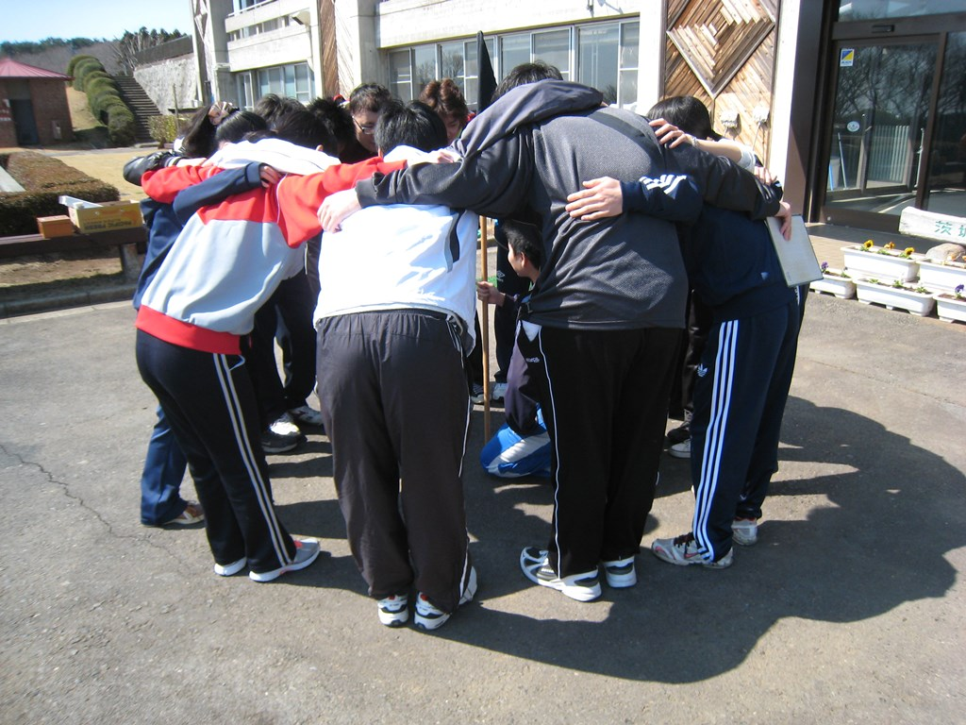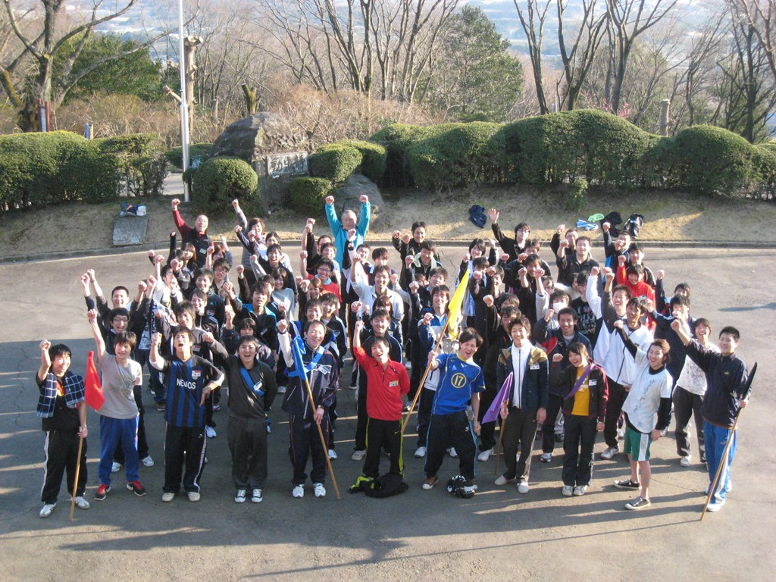

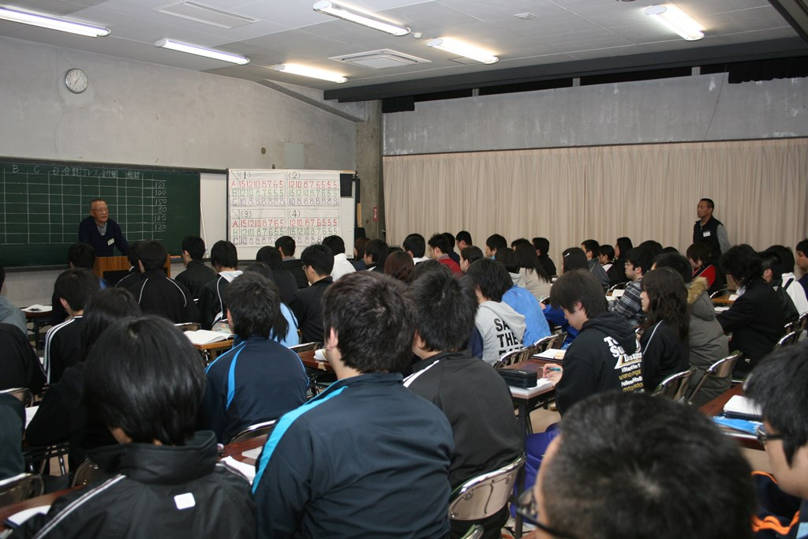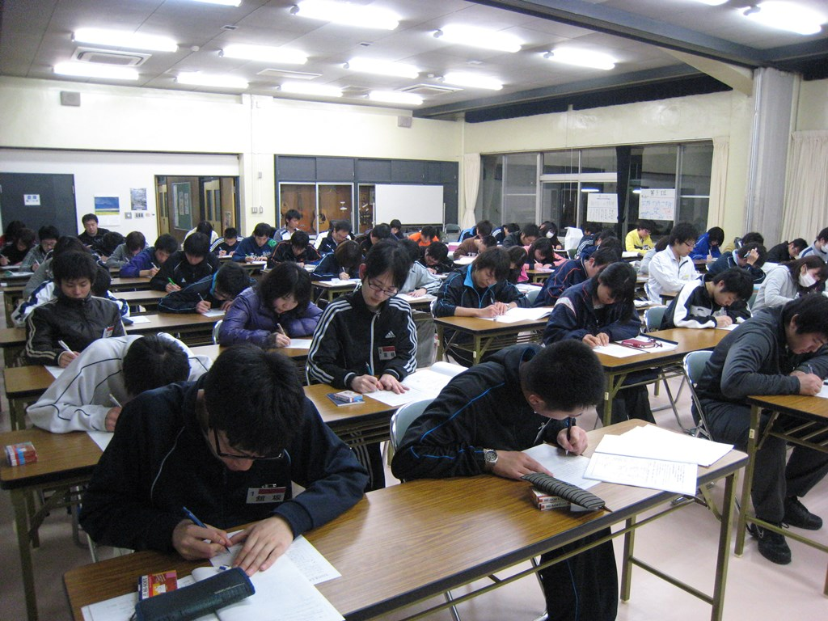

**ＩＢＩＳ（一社）茨城県情報サービス産業協会**

**ごあいさつ**

拝啓　立春の候、貴社ますますご隆盛のことと、大慶に存じます。

平素は格別のご愛顧、お引き立てを賜わり、厚く御礼申し上げます。

　さて、厳しい就職戦争を勝ち抜き、夢と希望に満ちた新入社員の皆様が入社される時期も間もなく

でございます。学生生活から企業生活へ一日も早く適応することを目的に、規律ある研修生活を

通じて、新入社員としての基本姿勢を体得していただく為、『第２５回新入社員合同研修会』を

ご案内すると共に、お申込書をお送りさせていただきます。

　　この研修は貴社で行われている新入社員研修の基盤になることを目的の一つとしておりますので、

新入社員であれば、学歴、男女、職種は問いません。

　新入社員の皆様が本研修で社会人の基礎を学んでいただく事で、貴社での研修や教育がより一層の

　効果が得られるものと確信しております。多数のご参加を心よりお待ち申し上げます。

本研修の参加申込をされる場合、別添の「参加申込書」を合わせてご返信いただければ幸いです。

JR神立駅から中央青年の家まで、送迎バスをチャーターしました。利用者負担となりますが

ご活用ください。

何卒よろしくお願い申し上げます。

敬具

２０２５年２月吉日

（一社）茨城県情報サービス産業協会

　　　　　　　　　　　　　　　　　　　　　　　　　　　　　　　 会長　松本　英俊

　　　　　　　　　　　　　　　　　　　　　　人財育成委員会委員長　山崎　武志

**記**

**【日　程】　２０２５年４月２日（水）～ ４日（金）**

**【会　場】　茨城県立中央青年の家**

　茨城県土浦市永井９８７　ＴＥＬ：０２９－８６２－３５００（代）

**【参加費】**一人当たり　￥４５,０００－

　　　　　　　　　＊昼食代・消費税１０％を含む。 現地往復の交通費はご負担ください。

　　　　　　　　　　JR神立駅 ⇔ 中央青年の家 バス利用の場合も、利用者負担となります。

　　　　　　　　　　前日や当日に体調不良があれば遠慮なくお申し出ください。

参加企業様には参加実績で請求書をご送付致します。

**【定　員】**７０名

**【講　師】**カスヤ・マネジメント研究室　専任講師

**【カリキュラム概要】**

新入社員合同研修

　【学生から社会人への意識・行動変革】

　はじめに…

　厳しい社会・経済環境下、社会人（企業人）として新たなスタートです。

　将来の企業発展の担い手として、新人らしく颯爽とした行動を期待されています。

　これから始まる社会人生活、夢・思いの実現に向かって一歩一歩着実に歩んで下さい。

　研修では、社会人として大切な基本を…意識の切り替え、態度・行動・マナーを徹底的に

　学び・訓練します。

　新入社員らしさ、元気なあいさつ・行動ができるレベルをめざします。

　　　　　　　　　☆**“ガツン”と刺激を、厳しく・楽しく仲間と共に！**

１．目　的　社会人（企業人）として意識・行動変革と仕事・職場生活の基本を体得する

　（ねらい）①学生から社会人・企業人への意識・行動変革を図る

　　　　　　②社会人としての基本的態度、気力・体力の必要性を習得する

　　　　　　③合宿研修を通して集団活動での協働・協調性を学ぶ

２．重　点　新入社員らしさを追及する（まず形に表す…声・態度・動作）

　　　　　　①新人らしい“旬”を表現させる

　　　　　　②基本行動・マナー訓練（“習うより慣れろ”の反復訓練）

　　　　　　③スピーチ練習（多人数の前でのスピーチ体験、自分を知る）

３．科　目　①社会人の心構え（新社会人として基本となる考え方や態度・行動を学ぶ）

　　　　　　②仕事の基本　　（組織の一員、仕事の進め方、職場の人間関係等を学ぶ）

　　　　　　③自己・健康管理（行動の根源は健全な心身から…日ごろから注意・意識を）

　　　　　　④野外ＢＧ　　　（PDCAの疑似体験、チームワークや体力・気力の充実！）

　　　　　　⑤意気込み発表　（新人の意欲や大切・ダメなこと、寸劇などで表現する）

　　　　　　⑥基本行動訓練　（まずは形…発声練習から態度・行動へ、甘えの打破！）

４．方　法　講義型から参画型へ…お互い交流を通して意欲の高揚・相互啓発を図ります

　　　　　　①座学→講義、討議（発表～質疑応答）、教育ゲーム

　　　　　　②訓練→基本行動・マナー訓練、スピーチ練習、野外ＢＧ

　　　　　　③**講義開始時に短時間の発声・マナー訓練を毎回実施**

５．日　程　2025年４月２日～４日（２泊３日 合宿研修）

※　プログラム（概要）

　　　　　　　１日目　　　　　　　　２日目　　　　　　　　３日目

　　　　　　　 朝　 　　　　　　　 　　　点呼・体操・訓練　 　点呼・体操・訓練

　　　　　　　 午　開講式　　　　　　　 朝礼・スピーチ練習　 朝礼・スピーチ練習

　　　　　　　 前　オリエンテーション　 野外ＢＧ（説明）　 　自己・健康管理

　　　　　　　　 　基本行動訓練　　　　 　　　　（立案）　　 意気込み（準備）

　　　　　　　 午　社会人の心構え　　 　 野外ＢＧ（実施）　　　意気込み（発表）

　　　　　　　 後　教育ゲーム　　　　 　　　　　 （講評会）　　レポート作成

　　　　　　　　 　仕事の基本①　　 　　　　　　 　 閉講式・解散

　　　　　　　 夜　仕事の基本②　　　 　意気込み（立案）

　　　　　　　　 　点呼　　　　　　　 　点呼

　　　　　　※進捗状況により内容・時間の変更もあります

|  |
| --- |
| **お申し込み・お問い合わせ** |
| （一社）茨城県情報サービス産業協会　事務局  　　　〒310-0803　茨城県水戸市城南１－２－４３  　　　　　　　　　　　　　　　　　ＮＫＣビル４Ｆ  　　　　ＴＥＬ　０２９－２３１－３０１２  　　　　e-mail：[info@ibis.or.jp](mailto:info@ibis.or.jp)　CC:stuff@ibis.or.jp |